**AUDIENCIA DE PRUEBAS**

**ARTÍCULO 181 DEL CPACA**

|  |  |
| --- | --- |
| **DESPACHO:** | JUZGADO 8 ADMINISTRATIVO DE CALI |
| **JUEZ:** | MÓNICA LONDOÑO FORERO |
| **MEDIO DE CONTROL:** | REPARACIÓN DIRECTA |
| **RADICACIÓN:** | 76001-33-33-008-2016-00344-00 |
| **DEMANDANTES:** | JULIETA ARISTIZABAL Y OTROS  (Rep. Jhon Fernando Ortiz) |
| **DEMANDADOS:** | EMCALI (Carlos Andrés Heredia)  MEGAPROYECTOS DE ILUMINACIONES COLOMBIA SAS (Martha Patricia Asprilla) |
| **PROCURADORA:** |  |
| **LLAMADO EN GARANTÍA**  [**notificaciones@gha.com.co**](mailto:notificaciones@gha.com.co) | LA PREVISORA S.A. (Claudia Astudillo)  ALLIANZ SEGUROS (Orlando Arango)  SEGUROS CONFIANZA (Alejandra Gutiérrez)  **AXA COLPATRIA SEGUROS S.A.** |

Se me reconoce personería.

1. **HECHOS JURÍDICAMENTE RELEVANTES**

-Los señores Julieta Aristizábal Yepes y Ángel Oswaldo Aristizábal Yepes son comerciantes de bolsas plásticas y papel higiénico en el centro de Cali.

-El día 12 de septiembre de 2014 en la Calle 12 No. 10-20, en su local comercial se presentó un incendio, aseveran que fue por un corto circuito.

-Perjuicios

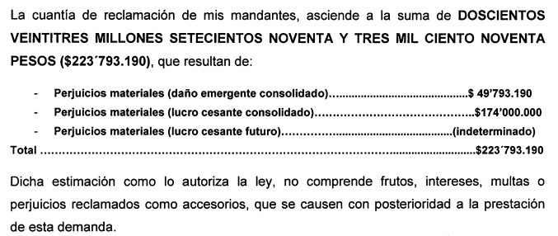

-No hay caducidad del medio de control:

Hecho: 12/09/2014

Rad. Conciliación: 12/09/2016

Audiencia de conciliación: 16/11/2016

Radicación demanda: 17/11/2016

1. **FIJACIÓN DEL LITIGIO**

Expuesto lo anterior y como problema jurídico principal, corresponderá al Despacho determinar si las imputaciones a título de falla del servicio que hace la parte demandante tienen vocación de prosperidad, en cuyo caso se ordenará la reparación correspondiente si hay lugar a ello; o si por lo contrario debe acogerse la tesis que en su defensa exponen las entidades demandadas y las llamadas en garantía negando las pretensiones y/o declarando probada alguna causal de exoneración de responsabilidad. Igualmente, y solo eventualmente en el evento de resolverse favorablemente las pretensiones se revisarán los contratos de seguros en sus cláusulas general y particular a fin de determinar si les asiste responsabilidad en aplicación de las mismas, frente a cada uno de los demandados, aclarando también la fecha de los hechos y el cubrimiento de las pólizas.

1. **DEFENSA**

**ASEGURADO (MEGAPROYECTOS)**

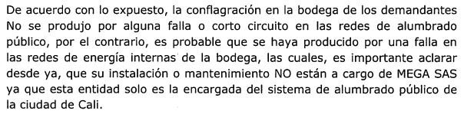

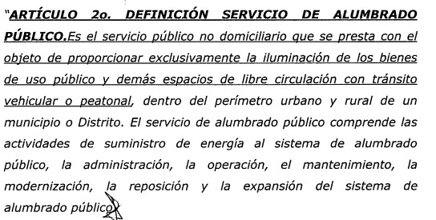

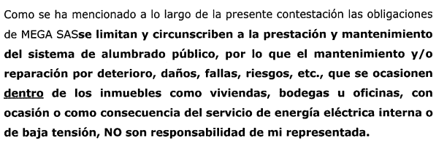

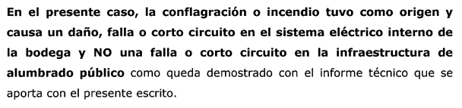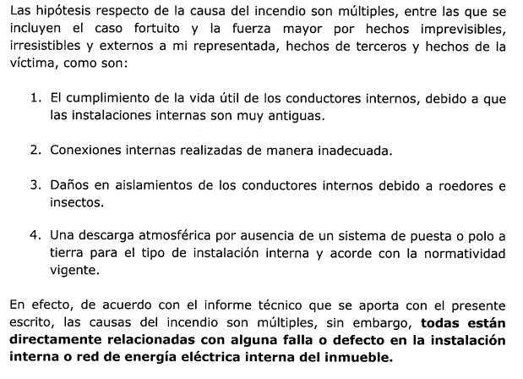

**DEFENSA ASEGURADORA / PROPONER EN LOS ALEGATOS QUE LA PÓLIZA OPERA EN EXCESO.**

La póliza de RCE No. 8001473453 con la que llamaron a Axa Colpatria opera en exceso, toda vez que fue adquirida por un grupo empresarial llamado Eléctricas de Medellín, Ingeniería y Servicios SAS, de la cual hace parte MEGAPROYECTOS.

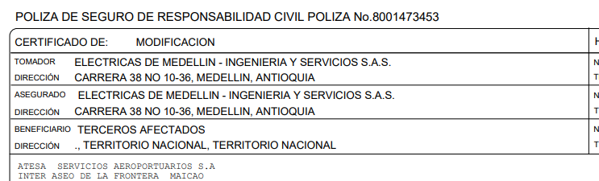

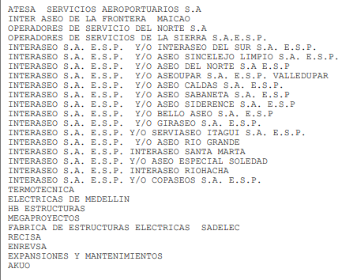

En las condiciones de la Póliza (#22) se estableció que operaría en exceso de las que adquiriera el asegurado:

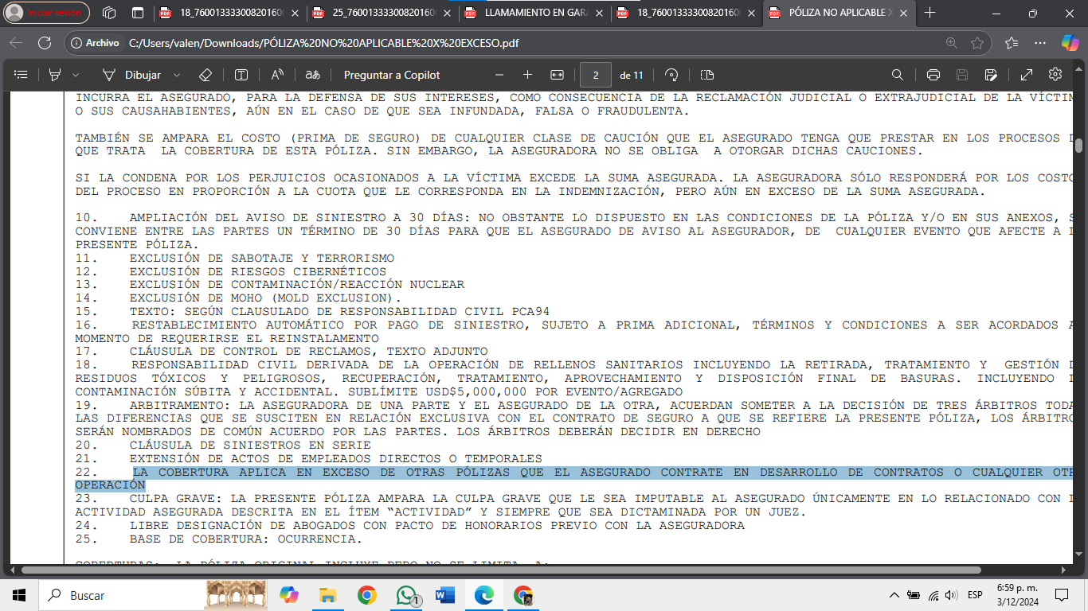

Ahora bien, Megaproyectos también llamó a Seguros Confianza por una Póliza de RCE que presta cobertura material, temporal y fue adquirida directamente por él.

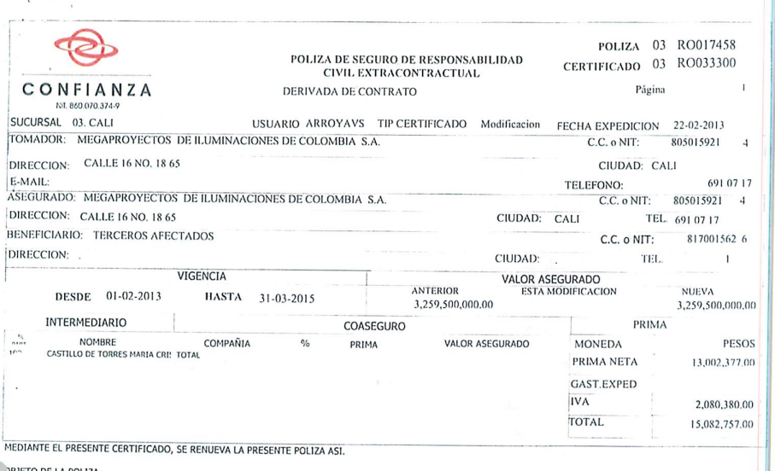

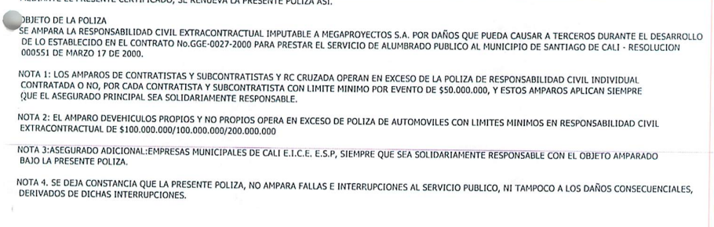

NOTA: Esta póliza la allegó Megaproyectos y no Seguros Confianza (como que se equivocaron de anexo) porque es el mismo número de la Póliza. De igual forma, en su contestación aceptaron que la Póliza se ha renovado varias veces y que estaba vigente para la fecha del accidente, por lo que presta cobertura temporal.

**En este sentido, considero que si bien en la contestación de la demanda y del llamamiento no se propuso como excepción que la Póliza de Axa operaba en exceso, podemos aprovechar los alegatos de conclusión para incluirlo.**

Recordar: La otra Póliza por la que se llamó a Axa (No. 8001479303) no presta cobertura temporal, eso sí se dijo en la contestación, pero se debe reiterar en los alegatos.

1. **PRÁCTICA DE PRUEBAS**

**DEMANDANTES**

|  |  |  |
| --- | --- | --- |
| **No.** | **DESCRIPCIÓN** | **¿REALIZADA?** |
| 1 | Oficio ll A la Fiscalía 122 Seccional de Cali, para que allegue al plenario copia de la investigación penal con radicado 760016000193201438753, que se sigue por el punible de incendio. | Sí |
| 2 | Oficio ll Al comité Local de Emergencia de Cali, para que allegue copia del reporte del incendio indicado en los hechos de la demanda. | No existía para la fecha de los hechos pero que iban a cruzar información para responder el oficio ll Pdte, se puede allegar en el término de alegatos. De lo contrario se prescindirá de la prueba. |
| 3 | Testimonio de Oscar Alfredo Riascos Pineda | Sí |
| 4 | Dictamen pericial para establecer las utilidades del establecimiento de comercio / Aportado el 29 de noviembre de 2024. | Sí |

**MEGAPROYECTOS**

|  |  |  |
| --- | --- | --- |
| **No.** | **DESCRIPCIÓN** | **¿REALIZADA?** |
| 1 | Interrogatorio de parte a los demandantes | Sí |
| 2 | Testimonio de Julián Andrés Peláez, quien realizó el informe técnico aportado en la contestación. | No - Desistida |

**EMCALI**

|  |  |  |
| --- | --- | --- |
| **No.** | **DESCRIPCIÓN** | **¿REALIZADA?** |
| 1 | Testimonio de Luis Fernando Valencia Ospina, quien realizó el informe técnico aportado en la contestación. | No - Desistida |

**LA PREVISORA S.A. / SIN PRUEBAS**

**ALLIANZ SEGUROS S.A.**

|  |  |  |
| --- | --- | --- |
| **No.** | **DESCRIPCIÓN** | **¿REALIZADA?** |
| 1 | Oficio ll Certificación del valor disponible de la póliza | No - Prescindir |
| 2 | Interrogatorio de parte a Julieta Aristizabal Yepes y Angel Oswaldo Aristizabal Yepes | Desiste |

**SEGUROS CONFIANZA S.A. / SIN PRUEBAS**

**AXA COLPATRIA SEGUROS S.A.**

|  |  |  |
| --- | --- | --- |
| **No.** | **DESCRIPCIÓN** | **¿REALIZADA?** |
| 1 | Interrogatorio de parte a Julieta Aristizabal Yepes y Angel Oswaldo Aristizabal Yepes | Sí |

|  |
| --- |
| **TESTIMONIO OSCAR ALFREDO RIASCOS PINEDA**  -Tecnólogo en administración de empresas.  -Trabajador independiente.  -Trabajó para los demandantes, era vendedor y bodeguero en el 2003 – 2015. Después del incendio ahí quedó la relación.  -Vendía papel higiénico, plástico y productos de aseo.  -La dirección del local era carrera 12 # 10-57  -Manifiesta que recibió una llamada de los vigilantes de la cuadra, le dijeron que hubo un corto circuito y que eso fue lo que generó el accidente.  -Lo llamaron a las 4:30 a.m.  -Cuando llegó a la bodega, dice que las cuerdas de energía botaban mucha chispa, el local estaba en llamas y era imposible hacer algo.  -Únicamente ese local fue el afectado, porque era una de esas casas de bareque. -En el local había papel higiénico, bolsas plásticas.  -Manifiesta que vio chispas en los postes, como corto circuito, dice que había alteración de energía.  -Manifiesta que llegaron 2 cuerpos de bomberos al lugar.  -Dice que pudo ingresar al lugar después de que apagaron el incendio, pero fue pérdida total de lo que vendían y del local.  -Dice que como eran construcciones viejas (de bareque) lo que sostenía el techo todo se desplomó, las tejas de barro quedaron partidas. Dice que el jefe de bomberos no le dio a ciencia cierta cuál fue la causa del accidente, incluso envió un derecho de petición y no le quisieron contestar. Dice que envió una petición para que le dijeran cuál fue la causa del incendio, pero no le contestaron.  -Manifiesta que los bomberos no plantearon ninguna causa del accidente.  -¿Cómo sabían qué mercancía tenían? El calcula que tenía alrededor de 60.000.000., se basa en los inventarios que él hacía.  -¿Qué tamaño tenía la bodega? 15 metros x 15 metros.  -No se logró recuperar ninguna parte de la mercancía.  -Manifiesta que el negocio no volvió a funcionar después del incendio y él quedó sin empleo.  -Manifiesta que los breques estaban bajados porque en la zona había mucha alteración de energía.  -Manifiesta que estuvo a las 4:30 a.m. en la bodega.  -Dice que él llamó a los bomberos.  -La alteración era en el poste, en los cables.  -Dice que el poste estaba a unos 30 metros del local.  -Dice que le pagaban a una agencia para realizar el mantenimiento.  -Dice que la chispa la vio en el poste, que estaba a unos 30 metros del local.  -La actividad comercial era venta por menudeo, y realizaban ventas diarias.  -Él hacía el inventario de la bodega. Y el patrón hacía el cruce de utilidad, entre ventas y compras. / No tiene documentos de inventarios, ha pasado mucho tiempo.  -Manifiestan que un año antes los bomberos tuvieron que atender un incendio a dos casas del local.  -En el local del incendio llevaban 2 años, era arrendado y nunca le hicieron mantenimiento a la red eléctrica. Dice que los de la inmobiliaria (propietaria) nunca le hicieron un manteamiento a la red eléctrica.  -Dice que nunca le exigieron a los propietarios el mantenimiento y tampoco le solicitaron.  -Manifiesta que conocían de la inestabilidad eléctrica de la zona, que por eso mantenía con los breques abajo, “dice que no utilizaba la energía”.  -Dice que nunca le requirió a EMCALI alguna visita o mantenimiento.  -El horario del local era de 8 a 5 p.m. por eso no utilizaba la energía.  -Manifiesta que él se quedó sin empleo.  NOTA: Restar credibilidad toda vez que es cuñado de la parte demandante.  Si bien presenció los hechos, se puede contradecir con los informes presentados por EMCALI y MEGAPROYECTOS, puesto que los dos dicen que no se reportaron fallas. |

|  |
| --- |
| **CONTRADICCIÓN DEL DICTAMEN / PATRICIA OLAYA ZAMORA**  -Manifiesta que el único insumo que tuvo en cuenta para el dictamen fue la factura de venta.  -No tuvo ninguna otra clase de dato contable.  -No tuvo contacto con los señores Julieta y Oswaldo. La contactó directamente el apoderado de la parte demandante.  -Manifiesta que el daño de emergente se calcula por el pago que se tuvo que hacer de la mercancía y no por lo que verdaderamente había en la bodega, porque es lo que se tuvo que pagar, pero no hay ningún documento que demuestre el pago de egreso. Solo se basó en el dicho de los comerciantes. (importante).  -La factura de venta no aparece cancelada, entonces no se tiene soporte de pago. -Manifiesta que no se pudo determinar la utilidad de la mercancía, entonces se presumió con el interés bancario corriente. / Lo saca de un libro, lo de la presunción del lucro cesante. No lo aporta como soporte o anexo al dictamen.  -Manifiesta que no hizo verificación de a qué régimen pertenecían los comerciantes y si estaba o no obligado a llevar libros de contabilidad.  -¿Confirmó si ellos eran régimen simplificado o no? No confirmó, solo lo especuló. Todo el dictamen es un cálculo generalizado.  -Para las presunciones de daño emergente y lucro cesante se basó en un tratadista, pero no lo adjuntó como soporte en su dictamen pericial.  NOTA: Por favor ver nuevamente la contradicción del dictamen. Considero que existen buenos elementos para restarle valor probatorio, tanto a la tasación de daño emergente como a la tasación del lucro cesante.  Podemos decir que el dictamen es especulativo porque solo se basó en una factura de venta, sin conocer ni revisar otros documentos para determinar la pérdida económica. Ni siquiera se tiene certeza si efectivamente el valor de la factura de venta fue pagado ya que no hay un comprobante de egreso o de consignación.  Frente al Lucro Cesante, considero que podemos utilizar la Sentencia del C.E. en la que dice que su valor debe ser cierto y no se puede presumir, así mismo, si se trata de un comerciante, este tiene que basarse en los libros de contabilidad o documentos representativos para determinar su valor. |

**CONTRADICCIÓN DICTAMEN PERICIAL / TASACIÓN DE PERJUICIOS / POSIBLES PREGUNTAS.**

1. Vámonos a la página 5, resultados de prueba pericial, daño emergente. Afirma usted que el daño emergente es de $151.186.598 pesos. ¿Me podría indicar cómo obtuvo ese resultado?
2. ¿De dónde obtiene el valor de $49.793.190? Entiendo que es la pérdida económica, ¿pero de dónde sale el valor?
3. La factura No. 18324 de Cartones y Plásticos la Dolores Ltda ¿es de qué? ¿es un proveedor?
4. ¿Cuándo se hizo esa compra? - 9 de septiembre de 2014
5. A parte de la factura de venta ¿qué otros documentos usted tuvo en cuenta para determinar la pérdida económica?
6. ¿Usted para determinar ese valor de pérdida económica tuvo en cuenta el registro de inventario anterior a la fecha del accidente, es decir, anterior al 12 de septiembre de 2014?
7. ¿Usted recuerda los señores Julieta y Ángel Oswaldo a qué se dedican comercialmente?
8. ¿Es decir, ellos compraban bolsas plásticas y papel higiénico al por mayor y luego los vendían?
9. ¿Usted para determinar el valor de pérdida económica de $49 millones, tuvo en cuenta los registros de venta de los días del mismo 9, 10 y 11 de septiembre de 2014? ¿Por qué?
10. ¿No consideró como un factor importante a tener en cuenta que un local comercial que se dedica a comprar al por mayor para luego revender, tendría entonces una variación en su inventario debido a las ventas diarias?
11. Bien, vamos ahora a la fórmula matemática que usted empleó para determinar el daño emergente. Entiendo lo del valor actualizado, el IPC, el interés mensual, pero luego tenemos un factor que dice meses y está calculado en 122,7 ¿de dónde saca este valor?
12. ¿Es decir, los122,7 correspondiente al cálculo entre el 12 de septiembre de 2014 hasta la actualidad? ¿y eso se múltiple por el interés?
13. ¿Entonces usted determina que la obligación nació desde el 12 de septiembre de 2014 y que no se ha pagado hasta la actualidad?
14. ¿Por qué usted determina eso, si la obligación aún no ha nacido, de hecho, es el objeto de este proceso y la única manera que esa obligación nazca es que es que el despacho la declare mediante sentencia?
15. Ahora bien, frente al lucro cesante consolidado usted lo calculó por un valor de $146.359.763 pesos ¿cómo calculó ese valor? ¿de dónde sacó ese valor? ¿en qué documentos se basó? ¿los anexó a su dictamen?

|  |
| --- |
| **INTERROGATORIO DE JULIETA ARISTIZABAL**  -Manifiesta que la actividad comercial era la venta de bolsas plásticas, productos de aseo, el papel higiénico. Actualmente se dedica a lo mismo.  -Manifiesta que no fue testigo de los hechos, solo le contaron lo que pasó.  -El local era arrendado.  -No tenía sistema de seguridad.  -Manifiesta que su local siempre ha tenido matricula mercantil renovada. Lo hacen en Pereira, porque la principal está en Pereira.  -Manifiesta que sí tenían un margen de ventas diarias y de rentabilidad.  -Manifiesta que no tenían el apoyo de un contador.  -**Dice que el señor Oscar Riascos era el cuñado. / Verificar.**  -Dice que todo lo de Cali lo manejaba el hermano.  NOTA: Su declaración no contribuye a nada. |

|  |
| --- |
| **INTERROGATORIO ANGEL OSWALDO ARISTIZABAL**  -Manifiesta que es rentista.  -Es hermano de Julieta.  -Manifiesta que no sabe cuándo construyeron el inmueble  -Dice que no hicieron ninguna renovación, era solo una bodega y que solo tenían 2 lámparas.  -Dice que hacían estibas para almacenar el papel higiénico, aseo y bolsas plásticas.  -El encargado de la apertura y cierre del local era de Oscar.  -Manifiesta que la cuadra tenía 3 o 4 postes, que el poste estaba a 15 metros.  -El señor Oscar es el cuñado del señor Ángel. El señor Ángel es esposo de la hermana del señor Oscar / PARCIALIZADO / VERIFICAR si el señor Oscar advirtió sobre el parentesco. No recuerdo.  -Dice que los vigilantes le dijeron que el incendio se causó por una chispa del poste que pasó al inmueble.  -Manifiesta que eran de régimen simplificado porque estaba en crecimiento.  -Dice que el local lo tenían hace 2 o 3 años. |

**CIERRE DEL DEBATE PROBATORIO.**

Corre traslado para presentar por escrito los alegatos de conclusión dentro de los 10 días siguientes.

Vence término: 18 de diciembre de 2024.